|  |  |
| --- | --- |
| CAP | Séance 2 – Le mouvement |

**Activité n°1 – Qu’est ce qu’une chronophotographie ?**

<https://www.youtube.com/watch?v=O7nyWlrs5XY>

**Activité n°2 – Ma première chronophotographie**

Télécharger l’application « Motion shot » ou « cliché mouvement » disponible sur Ios et Android et envoyer une chronophotographie d’un mouvement choisi via Discord

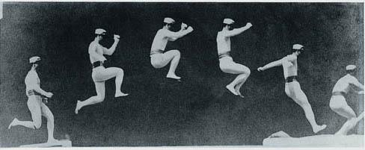****

**Activité n°3 – A envoyer via Discord**

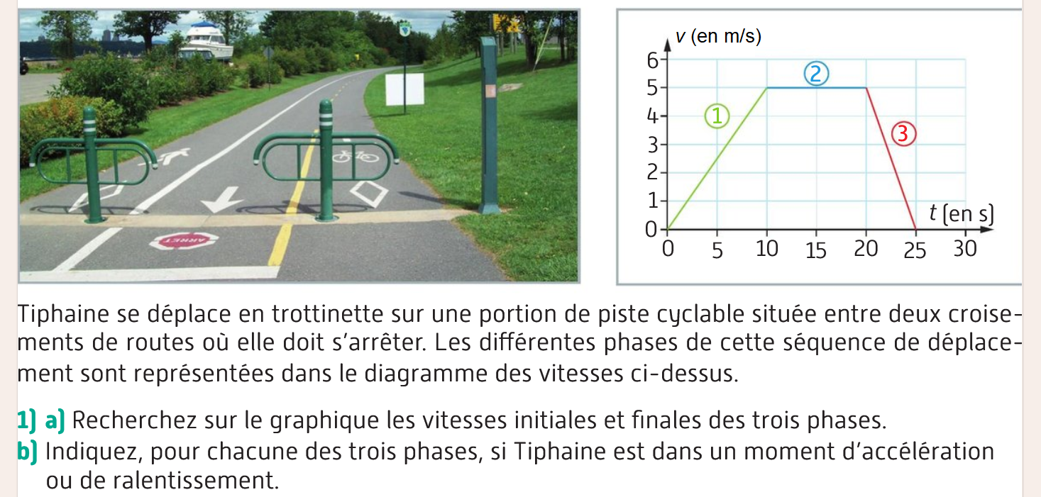

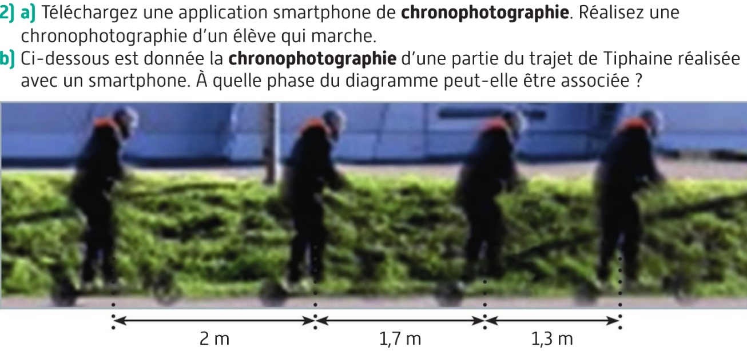

**Bonus : Histoire artistique de la capture du mouvement**

<https://www.youtube.com/watch?v=FmTKwHuXkR8>